Жданова Дарья Алексеевна, классный руководитель 3 «Б» класса.

Вот уже 3 года идет моя совместная творческая работа с детьми, коллегами, родителями. На мой взгляд, путь учителя к педагогическому мастерству и повышению образовательного уровня начинается еще и с целенаправленной работы по самообразованию. Обобщая и распространяя опыт своей работы, поднимаешься на новый уровень развития.

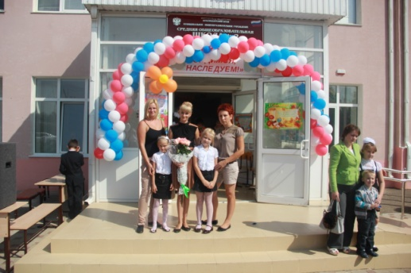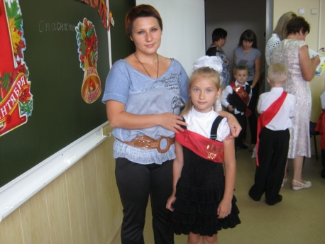Ребенок идет в школу – это самое важное событие для него, для родителей, для первого учителя, который его встретит.   
Развитие личности ребенка через формирование у него потребности в достижении успеха зависит от того, насколько едины в сотрудничестве с ребенком семья и школа. Организатором такого сотрудничества и становится первый учитель. В период младшего школьного возраста родители и семейная атмосфера являются для ребенка наиболее важным фактором, а работа учителя в классе не принесет желаемых результатов без активного участия родителей.

Особую заботу вызывает взаимодействие детей с родителями: как привлечь родителей к воспитательной деятельности в классе, повысить их роль в воспитании ребенка. Фундаментом педагогического процесса служит не только школа, но и семья. Эти самые важные в жизни ребенка понятия тесно связаны друг с другом. Ведь и учителя, и родители хотят видеть детей достойными, умными, добрыми, веселыми и здоровыми. Именно сегодня это сотрудничество просто необходимо.  Работая в сотрудничестве с родителями, стараюсь  создать все условия для развития личности ребенка на каждом возрастном этапе жизни.

Активные формы взаимодействия учителя с родителями – важное условие раскрытия творческого потенциала семьи. Действия, которые дарят ощущение праздника, радости, веселья, совместного общения долго согревают и детские, и взрослые воспоминания, а положительные эмоции важны всем. Кроме того, происходит косвенное руководство по организации досуга семей учащихся. Огромное значение имеет положительное общение для детей из неполных и проблемных семей. Встреча с авторитетными родителями своих одноклассников делает для ребенка гораздо больше, чем беседы и нравоучения, то есть происходит также и косвенное влияние на будущие поступки ребенка, формирование его характера через стремление к подражанию, в том числе и формируется значимое отношение к понятию «семья».

Использование нетрадиционных форм сотрудничества с родителями в классе позволяет детям и родителям увидеть друг друга в непривычной обстановке, лучше понять близких. Тщательно подготовленное, содержательное, нестандартное по форме и актуальное по значимости общее дело совершает настоящий переворот в сознании мам и пап, раскрывает в них огромный воспитательный потенциал и желание помочь своему ребенку стать счастливее; поднимает авторитет школы, позволяет объединить усилия родителей.

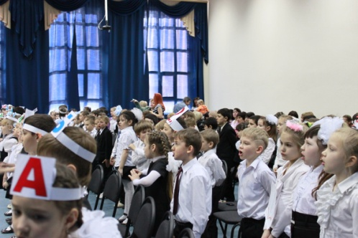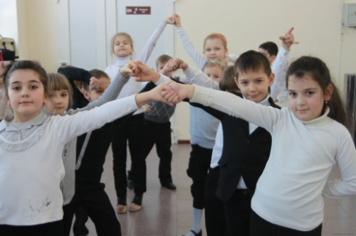

Доброжелательная атмосфера в классе и родительском коллективе, равноправие способствует развитию и становлению личности ребенка, а общение ДЕТИ - РОДИТЕЛИ - УЧИТЕЛЬ   
приносит ребенку радость. Творческое сотрудничество школы с семьей   
дает положительный результат семейного общения, привлекает семью к осознанному и активному участию в образовании ребенка, создает оптимальные условия и позволяет добиваться позитивных результатов в развитии и саморазвитии, воспитании и самовоспитании, обучении и самообучении личности.

Знакомлю родителей своих учащихся с теми требованиями, которые предъявляет школа к своим ученикам с первых дней пребывания в ней. В первую очередь, это знакомство с Уставом учебного заведения*,* с правилами поведения в классе, спортивном зале, библиотеке, столовой.

Для того, чтобы позже не разочаровываться в родителях своих учеников даю возможность родителям стать активными участниками классных дел.

Без использования психолого-педагогической диагностики невозможно конструктивно спланировать воспитательную работу в детском коллективе, наладить работу с коллективом родителей. Диагностика в работе с классным коллективом помогает выявить проблемные ситуации в отдельных семья, дает возможность классному руководителю выбрать правильную линию поведения с родителями тех учеников, положение которых в семье чрезвычайно трудное.

Главным назначением коррекционной работы является оказание родителям психолого-педагогической помощи и поддержки в решении проблемных ситуаций семейного воспитания.

Открытый урок - эта форма совместной деятельности, которая формирует общественную активность детей и родителей в рамках школы, города, района. День открытых дверей – это праздник класса, на котором демонстрируются только положительные достижения каждого ребенка, это своеобразный итог новой ступеньки достижений детей, родителей и учителя. Эта форма позволяет родителям увидеть, как строится процесс обучения, как ребенок адаптируется к новым обязанностям, какие успехи им достигнуты. Родители отмечают для себя, на что следует обратить внимание, чтобы помочь ребенку не отстать от сверстников.

Родители – мои помощники и союзники и во внеклассной деятельности. Важнейшим направлением во внеурочной деятельности является сохранение и укрепление здоровья детей, формирование установок на здоровый образ жизни, родители показывают пример своим воспитанникам, принимая участие семьями в школьных и городских соревнованиях.

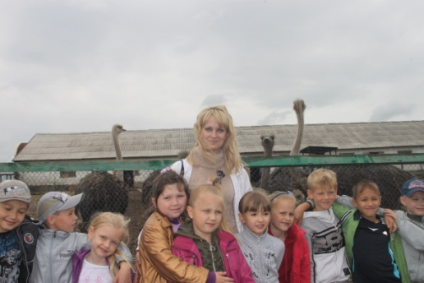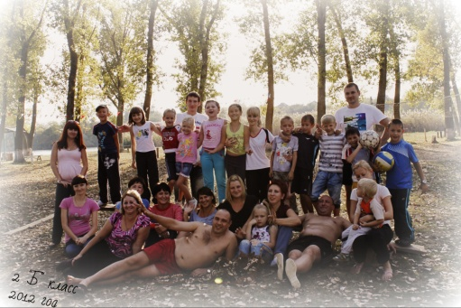

Совместно с родителями в классе проходят праздники, новогодние театрализованные представления, когда в роли артистов выступают и родители, и дети. Это помогает ребятам перебороть чувство неуверенности в своих силах, которое мешает успешному обучению;  При проведении внеурочных занятий используются следующие формы: мини - исследования, поисковая работа, экскурсии на предприятия. В организации работы и проведении занятий активными помощниками являются родители.

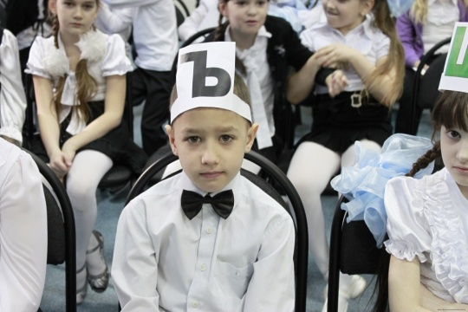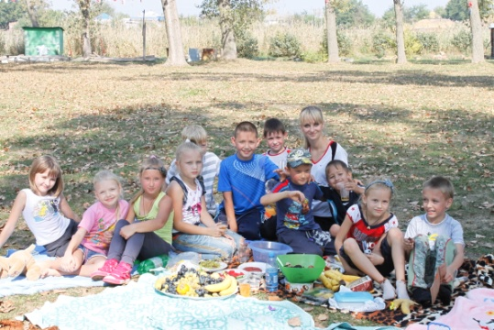Большое внимание уделяю традициям проведения школьных уроков, внеклассных мероприятий в школе, знакомству родителей учащихся класса с содержанием и методикой организации образовательно-воспитательного процесса в детском коллективе: родители должны знать, каковы традиции школы и педагога в организации работы с дневниками учащихся, их тетрадями; какова система контроля выполнения домашних заданий учащихся, критерии оценки деятельности ученика на уроке.

Для того, чтобы позже не разочаровываться в родителях своих учеников, с первых дней работы с детским коллективом знакомлю родителей с перспективами развития детского коллектива и даю возможность родителям стать активными участниками классных дел.

Без использования психолого-педагогической диагностики невозможно конструктивно спланировать воспитательную работу в детском коллективе, наладить работу с коллективом родителей.

Диагностические материалы могут коренным образом повлиять на общение родителей и ребенка в семье, изменить статус отдельных членов семьи, стратегию поведения взрослых по отношению к ребенку.

Главным назначением коррекционной работы является оказание родителям психолого-педагогической помощи и поддержки в решении проблемных ситуаций семейного воспитания. К таким проблемным ситуациям можно отнести кризисы адаптации к школьному обучению, ранее половое созревание детей, нестабильность положения ребенка в семье, потеря родителей или близких людей, развод родителей.

Индивидуальная коррекционная работа классного руководителя должна быть направлена на работу с семьей, в которой растут одаренные дети. Ни для кого не секрет, что иногда положение такого ребенка в обычном классе бывает очень трудным.

Задача классного руководителя состоит в том, чтобы создать условия для максимального развития таланта и способностей такого ребенка с одной стороны, а с другой стороны - сохранить его душевное спокойствие и комфортное положение в детском коллективе.

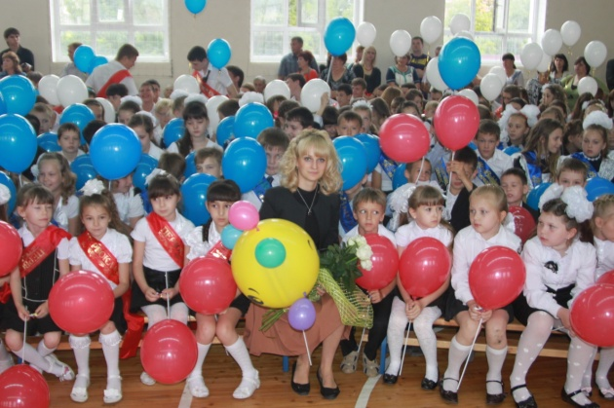На мой взгляд, в индивидуальной коррекционной работе нуждаются и семьи, где ребенка воспитывают один из супругов или бабушка с дедушкой. Такие семьи нуждаются в повышенном внимании со стороны школьной администрации и социально-психологической службы. Зачастую в таких семьях стараются лишний раз не обращаться за помощью, а когда это происходит, проблема решается очень не просто.

Работа классного руководителя – интересная, захватывающая, но отнимающая много времени и сил. Вместе с родителями она становится легче и конструктивнее. Успехов Вам, коллеги!